Handleiding hoe kom ik in MS Teams webapp
U heeft MS Teams niet geïnstalleerd op uw laptop/computer, echter u bent uitgenodigd voor en wilt wel deelnemen aan een MS Teams vergadering. Daarvoor kunt u eenvoudig de MS Teams webapp gebruiken. Ook studenten van Noorderpoort gebruiken de webapp.
Hoe u dit doet wordt in deze korte instructie uitgelegd.
Om alles optimaal te laten werken raden wij u Chrome aan. Echter we hebben in deze instructie ook het gebruik van eventuele andere browsers vermeld.
Voorbereiding
U opent uw agenda-uitnodiging of zoekt de link op in uw mail en klik op de vergaderlink van MS Teams:
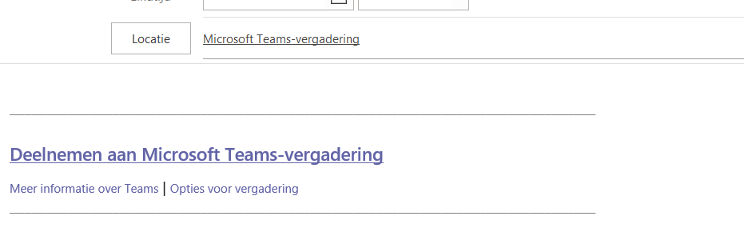
Als u met Chrome werkt krijgt u dit scherm te zien:
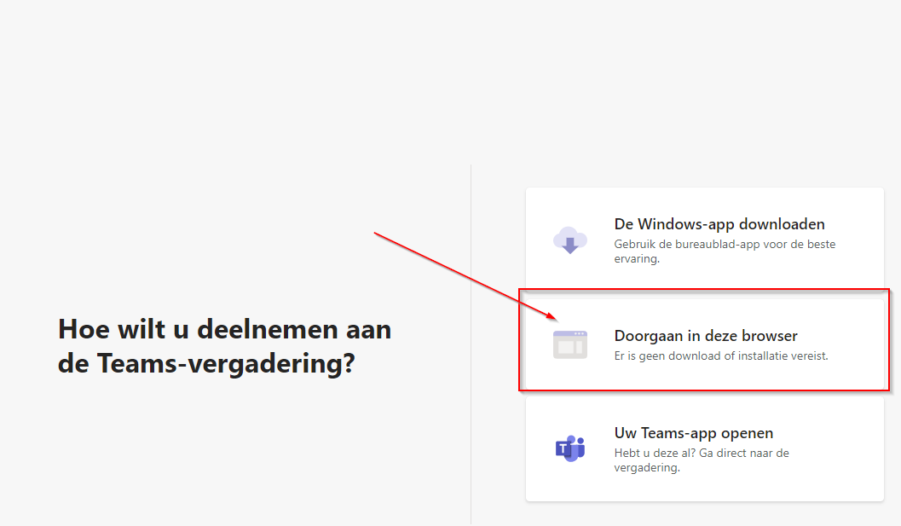
In Internet Explorer ziet u dit scherm:
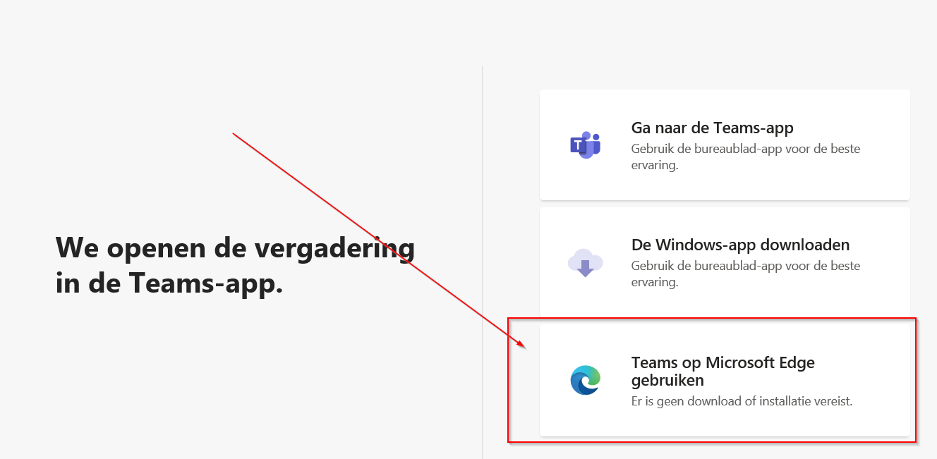
U ziet dat het in diverse browsers net een beetje anders kan zijn, echter u klikt op de button waar staat in kleine grijze letters “Er is geen download of installatie vereist.”
Dit heet de webapp.
Het kan zijn dat in sommige browsers (zoals Internet Explorer) een dergelijke popup verschijnt:
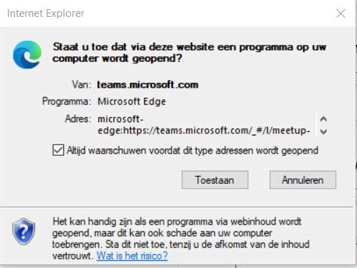
Klik dan op Toestaan zodat er een klein programmatje wordt gedownload om uw webapp goed te kunnen bedienen. Normaliter raden wij u dus aan om Chrome te gebruiken, meestal heeft u dan geen last van dergelijke pop-ups.

Meestal echter verschijnt een dergelijk scherm en na het installeren van de popup:
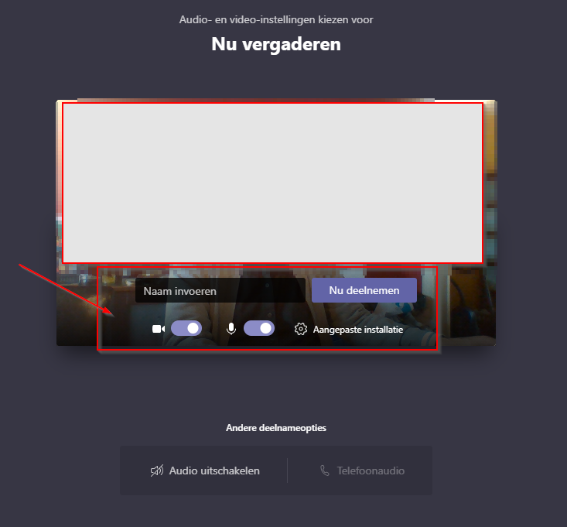
Voer uw naam in, klik de instellingen voor camera en audio aan zoals u wilt en klik op de knop “Nu Deelnemen”.

De vergadering
U komt nu in de vergadering.
U ziet nu dit scherm:
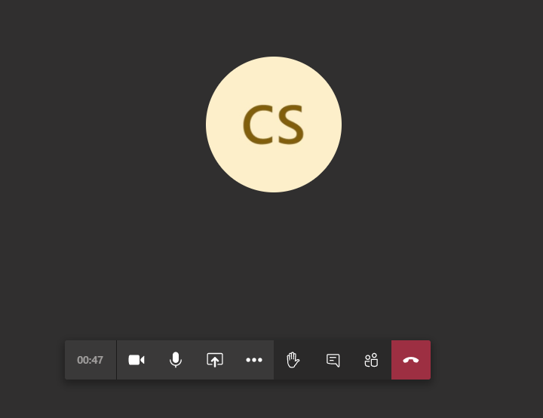

U ziet nu wie zich allemaal hebben aangemeld in de vergadering en of ze hun camera aan hebben of niet.
Met het balkje kunt u de diverse zaken regelen, zoals camera / audio aan of uit, het icoontje voor bureaublad delen. Onder de puntjes staan nog een aantal opties.
Het handje gebruikt u om tijdens de vergadering uw “hand op te steken” wanneer u iets wilt inbrengen. Het spreekwolkje is voor de chat en de twee poppetjes is de deelnemerslijst.
Uiteraard kunt u de vergadering verlaten met de rode knop met de witte telefoonhoorn.

